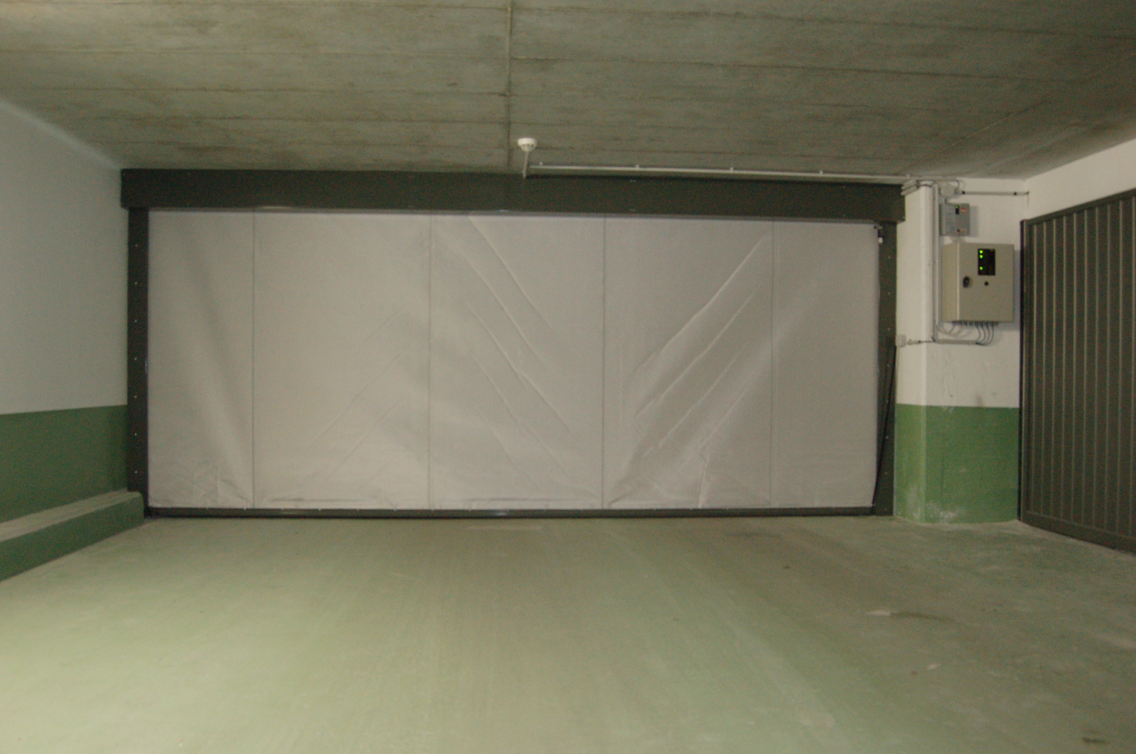
Descriptif RIDEAUX CURTEX E60 / E120 /EI120
Afin de vous aider dans la rédaction des articles descriptifs de votre CCTP, nous vous proposons ici une trame et des conseils. Les parties de texte de couleur ROUGE impliquent un choix de votre part, les parties MAUVES sont des conseils.
- ARTICLE DESCRIPTIF. (pour Copier / Coller)
Fourniture et pose d’un / de rideau(x) textile(s) motorisé(s) E60 / E120 (pare-flamme 1 ou 2 heures) type CURTEX T105:/ EI120 (coupe-feu 2 heures) type CURTEX T111 de SOUCHIER-BOULLET SAS ou esthétiquement et techniquement équivalents. Chaque ensemble complet est constitué :
- un tablier textile pare-flammes.
- un tube d'enroulement.
- un moteur tubulaire axial avec débrayage électromagnétique .
- une armoire de gestion DAS/AES avec boutons de commandes montée/descente et réarmement, + voyants de signalisation.
- contacts de position début et fin de course
- une barre de lest finition RAL 9005 avec lame palpeuse de sécurité en conformité à la norme NFS 61.937-4.
- coulisses et coffre(s) sur enroulement en finition galvanisée (base).
- déclencheur manuel (DM) réglementaire de couleur rouge.

- Rampe d’Irrigation 1 Face avec panoplie de vannes et vannes électromagnétique uniquement pour les rideaux EI120 type 111

L’entreprise prendra en compte l’environnement du coffre pour s’assurer que la mise en œuvre en applique uniquement conformément au cahier technique du fabricant est possible. Elle devra vérifier (au laser) que le support devant recevoir le(s) coffre(s) est / sont parfaitement horizontal / aux et de niveau. En cas de souci ultérieur le fabricant sera fondé à demander le P.V. de réception du support béton ou béton cellulaire (uniquement).
Cet appareil est titulaire de la marque NF, conforme à l’arrêté du 22 Mars 2004 et ses protocoles d’application, conforme à la Norme NF S 61-937-1 et 4 ; l’entreprise présentera les procès-verbaux à la maîtrise d’œuvre avant tout début d’exécution.
Mise en œuvre conforme au procès-verbaux (voir tableau ci-après), aux Règles Professionnelles et aux recommandations du fabricant. Sens du feu : indifférent. Montage sur cloison Placostil renforcée uniquement pour E60. Montage en tunnel ou mixte uniquement pour E60.

Options :
- Finition Laquage Teinte RAL du coffre sur enroulement et des coulisses (uniquement).
- Finition INOX 304L ou 316L grain 220 du coffre sur enroulement et des coulisses (uniquement).
- Contacteur à Clé
- Fusible Thermo-électrique à rupture
- Contacts de position (début et/ou fin de course) supplémentaires
- Détection Autonome

Repère 1 : Largeur de passage libre :
Hauteur de libre de la baie :
Localisation :
Quantité :
Repère 2 : Largeur de passage libre :
Hauteur de libre de la baie :
Localisation :
Quantité :

